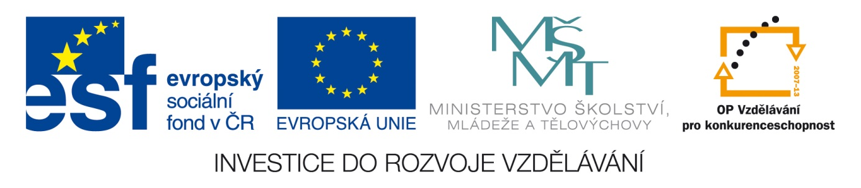Šablona: Mat2

Vzdělávací oblast: Matematika

Vzdělávací okruh: Číslo a početní operace

Třída: 2.ročník

Učivo: Sčítání a odčítání v oboru čísel do 10

Vypracovala: Mgr. Věra Javorková

Nakresli a vybarvi a vypočítej:

3 – 1 =
2 + 2 =
+
6 + 3 =
8 – 3 =

7 + 3 =
10 – 4 =
9 – 5 =
2 + 6 =

